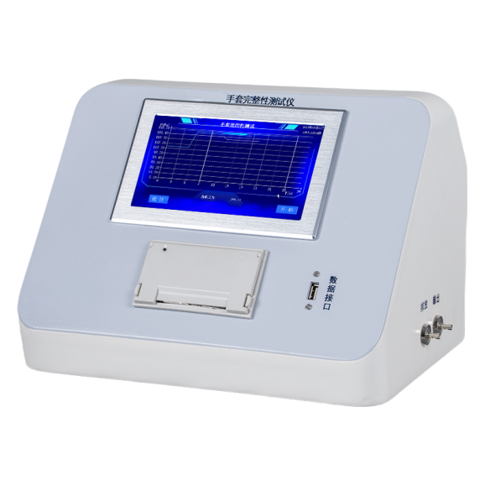
手套完整性测试仪 SR-ST-03A
该产品满足2025年颁布的《药典》要求,
实现仪器权限管理。
并可以选配自主研发的数据库专家管理系统。
一、产品介绍
SR-ST-03A型手套完整性测试仪是用于测试隔离器/RABS系统袖套/手套或一体式手套完整性的专用仪器。测试仪包括一个便于操作者使用的控制面板，一个控制系统，以及一个可与隔离器操作口相配套的一个测试端口。测试仪能够在正压模式下工作。测试结果以单位时间内压降值显示。操作者依据厂家提供的参考数值确定检测手套的完整性。
二、技术参数
充气压力：100～7000Pa
测试时间：1～8min
压力显示分辩率：0.1Pa
仪器重量：10kg
主机外形尺寸：530mm（长）×235mm（宽）×330mm（高）
测试端口规格：Ф255mm（其余规格可订做）
打印功能：针式微型打印机
存储数据：10000组
电源：220V，50Hz
功率：200W

三、主要特点
1. 依据ISO14644-7标准而研发；
2. 机箱易于清洁，适合于洁净区内使用；
3. 倾斜的控制面板，便于观察和操作；
4. 测试气体为空气；
5. 提供结果打印功能，便于保存记录；
6. 采用触摸屏进行控制，拥有友好的人机交互界面；
7. 可于隔离器使用前或使用后对袖套-手套进行泄露测试；
8. 便携式结构设计，方便使用。
四、应用领域
用于测试隔离器/RABS 系统袖套/手套或一体式手套完整性
五、选型与配置
在线款：卡盘（法兰)定制，2000元/套；
离线在线一体: 卡盘（法兰）定制，2000元/套。

